INFORME DE FISCALIZACIÓN AMBIENTAL

EDIFICIO CORDILLERA

DFZ-2018-1592-IX-PDA-IA

 | Nombre | Firma
Revisado y Aprobado | LUIS MUÑOZ FONSECA
Elaborado | DIEGO MALDONADO BRAVO
DETALLES DE ACTIVIDAD DE FISCALIZACIÓN
FUENTES FIJAS

INFORMACIÓN DEL TITULAR
Titular | Rut | Identificación de la actividad | Dirección
Comunidad Edificio Cordillera. | 56.043.370-0 | Edificio Cordillera. | Arturo Prat N° 955, Temuco.

ANTECEDENTES DE LA ACTIVIDAD
Instrumento | D.S. N°78/2009 MINSEGPRES, Plan de Descontaminación Atmosférica (PDA) de Temuco y Padre Las Casas.  D.S. N° 8/2015 MMA. Plan de descontaminación atmosférica por MP 2,5, para las comunas de Temuco y Padre Las Casas y de actualización del plan de descontaminación por MP 10, para las mismas comunas.
Tipo de Actividad | _x__ Inspección Ambiental _x__ Examen de la Información ____ Medición y Análisis
Fecha de la Actividad | Organismo encargado | Organismo Participante
23/05/2018  (Acta de inspección en Anexo 1). | Superintendencia del Medio Ambiente | ---

DOCUMENTACIÓN SOLICITADA Y ENTREGADA
N° | Documento solicitado | Plazo de entrega | Fecha entrega | Observaciones
1 | Declaración de emisiones atmosféricas del año 2010. | 23/05/2018 | 23/05/2018 | El titular presenta los comprobantes de las declaraciones de emisiones atmosféricas de los años 2009 al 2011 (Anexo 2).
2 | Informes isocinéticos del año 2017. | 23/05/2018 | 23/05/2018 | Se presenta Informe Isocinético IGT-453-17 de fecha 28 de julio del 2017 del Laboratorio Ambiquim (Anexo 3).
3 | Informes sobre las medidas implementadas en la caldera. | 01/06/2018 | 01/06/2018 | Carta del Sr. Luis Vera (administrador de edificio) de fecha 01 de junio del 2018 y sus anexos. Se presentan documentos en Anexo 4.
4 | Referirse a los resultados de las mediciones isocinéticas del año 2018. | 05/11/2018 | 05/11/2018 | - Mediante la Res. Ex. ORA N° 04/2018 de la SMA, se requiere al titular copia del informe isocinético del año 2018 (Anexo 5).  - El titular con fecha 05 de noviembre del 2018, presenta el Informe Isocinético IG-2051-18 del 07 de junio del 2018 (Anexo 6).

HECHOS CONSTATADOS

N° | Exigencia | Hecho constatado y examen de la información
 | D.S. N° 78/2009 MINSEGPRES, Artículo 3:  Artículo 3.- Para los efectos de este decreto se entenderá por:  “8) Fuente Existente: aquella fuente estacionaria puntual o grupal que se encuentra instalada con anterioridad a la fecha de publicación del presente decreto en el Diario Oficial, siempre que cumpla la obligación de declarar sus emisiones dentro del primer año de vigencia del presente decreto”. | - En edificio de uso habitacional se constató el funcionamiento de una caldera de calefacción a leña, de fabricación Servimet. Ver anexo 1.  - La caldera de calefacción que utiliza leña, se considera como fuente existente, ya que el titular presenta los comprobantes de las declaraciones de emisiones de los años 2009 al 2011 (Ver Anexo 2).
 | D.S. N° 78/2009 MINSEGPRES, Artículo 19:  Artículo 19.- Las fuentes puntuales y grupales existentes y calderas de calefacción grupales existente estarán obligadas a cumplir con los siguientes valores como concentración máxima de emisión de MP […]:  Tabla 8. Norma de emisión de MP para fuentes nueva. | - El titular durante la actividad de inspección ambiental entrega copia del Informe Isocinético IGT-453-17 de fecha 28 de julio del 2017 del Laboratorio Ambiquim (Anexo 3).  - Posteriormente, mediante la Res. Ex. ORA N° 04 del día 25 de octubre del 2018 de la SMA (Anexo 4), se requiere al titular entregar en un plazo de cinco días hábiles copia del informe isocinético del año 2018 (Anexo 5).  - En respuesta a la SMA, el titular con fecha 05 de noviembre del 2018, presenta el Informe Isocinético IG-2051-18 del 07 de junio del 2018 del Laboratorio Ambiquim (Anexo 6).  - Los resultados de las mediciones isocinéticas de fecha 14 de junio del 2017 registraron un valor de 83,1 mg/m³N de MP y para la medición del día 8 de mayo del 2018 se registró una concentración de 62,3 mg/m³N de MP, estos resultados muestran que esta fuente se encuentra bajo el límite máximo establecido para una fuente existente (112 mg/m³N) según D.S. N° 78/2009 MINSEGPPRES. Ver tabla 1.  Tabla 1. Revisión de informes isocinéticos 2017-2018, Edificio Cordillera de Temuco.
  Categorías de Fuentes Nueva
  Fuentes Puntuales | Fuentes Grupales | Calderas de Calefacción Grupal
  Concentración Máxima permitida MP (mg/m³N)
  112 | 112 | 112
  Tipo de Fuente | N° registro  MINSAL | Fuente puntual/  grupal | Fecha de medición MP. | Concentración MP (mg/m3N)
  Caldera a leña | 78 | Grupal | 14/06/2017 | 83,1
  Caldera a leña | 78 | Grupal | 08/05/2018 | 62,3
 | D.S. N° 78/2009 MINSEGPRES, Artículo 21:  Artículo 21.- Transcurridos doce meses, contados de la publicación en el Diario Oficial del presente decreto, las fuentes estacionarias puntuales y grupales, y calderas de calefacción grupales nuevas y existentes deberán medir sus emisiones de MP, mediante un muestreo isocinético realizado a plena carga, de acuerdo al Método CH – 5 (Resolución Nº 1.349, del 6 de octubre de 1997 del Ministerio de Salud, "Determinación de las Emisiones de Partículas desde Fuentes Estacionarias"), en cada una de las chimeneas de descarga a la atmósfera […].  D.S. N° 78/2009 MINSEGPRES, Artículo 22:  Artículo 22.- El exceso máximo de aire (EA) para los combustibles que a continuación se indican, será el siguiente:  Tabla Nº10. Exceso máximo de aire […]  Las concentraciones de aquellas fuentes emisoras de material particulado, que presenten excesos de aire superiores a los mencionados precedentemente, deberán corregirse de acuerdo a la siguiente expresión:  $$C_{corregida}=C_{medida}*\frac{({EA}_{medido} +100)}{({EA}_{máximo}+100)}$$  […] | - Revisados los informes de las mediciones isocinéticas (Anexo 3 y 5) correspondientes al año 2017 y 2018 del edificio Cordillera de Temuco, se da cuenta que las mediciones isocinéticas fueron corregidas en cuando al exceso de aire, no obstante, no es posible afirmar que las mediciones isocinéticas se realizaron a plena carga.
 | D.S. N° 78/2009 MINSEGPRES, Artículo 23:  Artículo 23.- La periodicidad de los muestreos isocinéticos de emisiones de las fuentes puntuales y grupales, y calderas de calefacción grupales, quedará definida de manera diferenciada por tipo de combustible, como se muestra a continuación:  Tabla Nº11. Periodicidad de los muestreos isocinéticos requeridos para acreditar Emisiones (extracto). | - Titular presenta los informes isocinéticos de los años 2017 y 2018, tal como, fue requerido por la SMA, mediante el acta de inspección de fecha 23 de mayo del 2018 y por el requerimiento de información establecido por la Res. Ex. ORA N° 04/2018 de la SMA.  - El titular debe tener presente que las próximas mediciones isocinéticas, deben ser realizadas en el marco del PDA Temuco y Padre Las Casas, establecido en el D.S. N° 8/2015 del Ministerio del Medio Ambiente.
  Tipo de fuente | Tipo de combustible | Periodicidad
  Fuentes puntuales | Cualquier tipo | - meses

REGISTRO FOTOGRÁFICO.

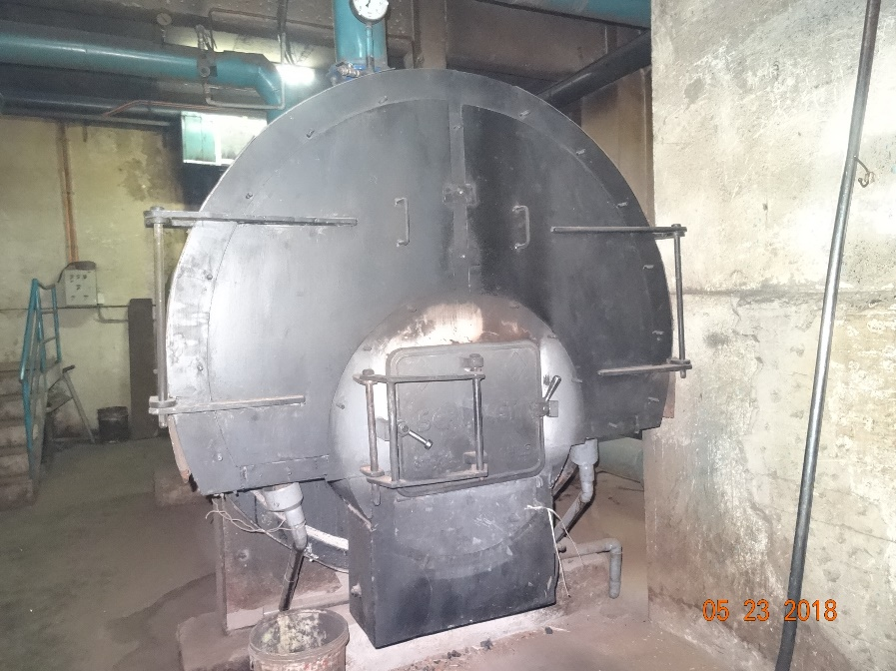 |  | 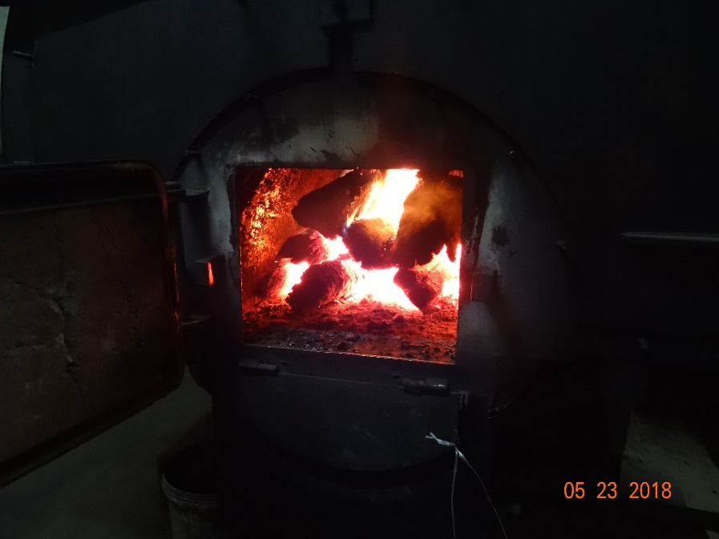
Fotografía N°1 | Fecha: 23/05/2018 | Fotografía N°2 | Fecha: 23/05/2018
Descripción: Fotografía de la caldera a leña marca Servimet que sirve para la calefacción del edificio Cordillera de la ciudad de Temuco. |  | Descripción: Fotografía del interior de la caldera Servimet, que permite observar que la caldera se encontraba funcionando al momento de la inspección.

CONCLUSIONES.

Como resultado de la actividad de fiscalización ambiental realizada a la Unidad Fiscalizable “Edificio Cordillera” de Temuco, en el marco del Plan de Descontaminación Atmosférica de las comunas de Temuco y Padre Las Casas (D.S. N° 78/2010 MINSEGPRES y D.S. N° 8/2015 MMA.) el titular entrega la información requerida por ésta Superintendencia, presentado los informes IGT-453-17 de fecha 28 de julio del 2017 y IG-2051-18 del 07 de junio del 2018, ambos del Laboratorio Ambiquim, cuyos resultados de concentración de MP medidos (MP 83,1 mg/m³N para el año 2017 y de 62,3 mg/m³N para el año 2018) se encuentran bajo el límite máximo señalado para una fuente existente (112 mg/m³N ).

El titular debe tener presente que la próxima medición isocinética debe ser efectuada en cumplimiento del D.S. N° 8/2015 del MMA.

ANEXOS.

N° Anexo | Nombre Anexo
1 | Acta de Inspección Ambiental de fecha 23 de mayo del 2018.
2 | Documentos de declaraciones de emisiones de los años 2009 al 2011.
3 | Informe Isocinético IGT-453-17 de fecha 28 de julio del 2017 del Laboratorio Ambiquim.
4 | Carta del Sr. Luis Vera (administrador de edificio Cordillera) de fecha 01 de junio del 2018 y sus anexos.
5 | Res. Ex. ORA N° 04 del 24 de octubre del 2018 de la SMA.
6 | Informe Isocinético IG-2051-18 del 07 de junio del 2018 del Laboratorio Ambiquim.

